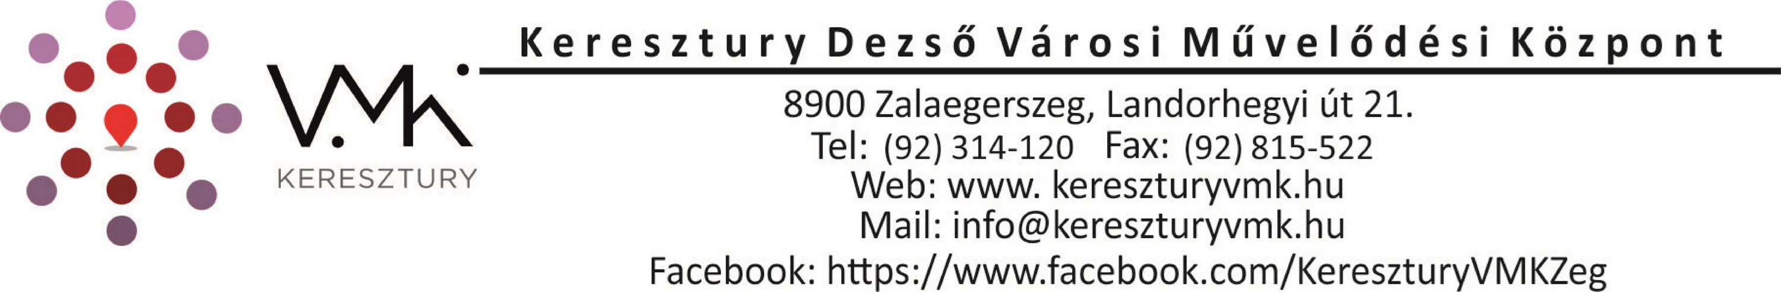

EFOP-3.3.2-16-2016-00213

FELHÍVÁS
„Kossuth katonája leszek…” történelmi, honismereti vetélkedő
Helyszín:
Keresztury Dezső Városi Művelődési Központ telephelye, az
Apáczai Csere János Művelődési Központ
(8900 Zalaegerszeg, Apáczai tér 5.)

Intézményünk az Apáczai Csere János Művelődési Központ (8900 Zalaegerszeg, Apáczai tér 5.), a Keresztury Dezső Városi Művelődési Központ intézményegységeként a COOL-TÚRA című, EFOP-3.3.2-16-2016-00213 azonosító számú pályázat részeként „Kossuth katonája leszek…” címmel történelmi, honismereti vetélkedőt rendez általános iskolák felső tagozatos diákjai számára.
A csapatok a XIX. század közepének történelméhez, kultúrtörténetéhez, az 1848/49-es forradalom és szabadságharc eseményeihez kapcsolódó feladatokban mérik össze tudásukat.
Célunk, hogy a diákok a történelemkönyvekben leírtakon túl ismerjék meg a kor mindennapi életét, átfogó kép alakuljon ki történelmünk eme kiemelkedő korszakát illetőleg. A vetélkedő idén teljesen új feladatokkal várja a jelentkezőket. A feladatok játékos, szórakoztató jellegűek, alapvetően az általános iskolában szerzett tudásra építenek. A vetélkedőre való felkészüléshez a tankönyv ide vonatkozó részein túl a következő szakirodalmat ajánljuk figyelmükbe:
- Závodszky Géza – Hermann Róbert: Nemzet születik. Bp. Magyar Könyvklub -Helikon Kiadó, 1997.
- Somogyi Győző: A szabadságharc katonái (1848-1849). Bp. 2011.
- Barczy Zoltán – Somogyi Győző: A szabadságharc hadserege. 1848/49 katonai szervezete, egyenruhái és fegyverzete. Bp. 1986.
- A szabadságharc emlékei Zalában 1848-49. 2. jav. bőv. kiadás. Zeg. 1999.
A vetélkedőre 3 fős felső tagozatos csapatok (5 – 8. osztály) jelentkezését várjuk a mellékelt nevezési lapon.

Jelentkezési határidő: 2019. március 1. (péntek)
A vetélkedő időpontja: 2019. március 13. (szerda) 14⁰⁰ óra

A vetélkedőn az első három helyezett csapat díjazásban részesül:
- helyezett 7000 Ft/fő ajándékutalvány
- helyezett 5000 Ft/fő ajándékutalvány
- helyezett 4000 Ft/fő ajándékutalvány

A nevezési lapot visszaküldhetik postai úton a következő címre:
Apáczai Csere János Művelődési Központ
8900 Zalaegerszeg Apáczai tér 5.
Vagy elektronikus úton az intézmény e-mail címére:
apaczai.titkarsag@gmail.com

Minden jelentkezőt szeretettel várunk, jó felkészülést kívánunk!
Információ:
KDVMK – Apáczai Csere János Művelődési Központ
Tel.: 06/92/511-210, E-mail: apaczai.titkarsag@gmail.com

